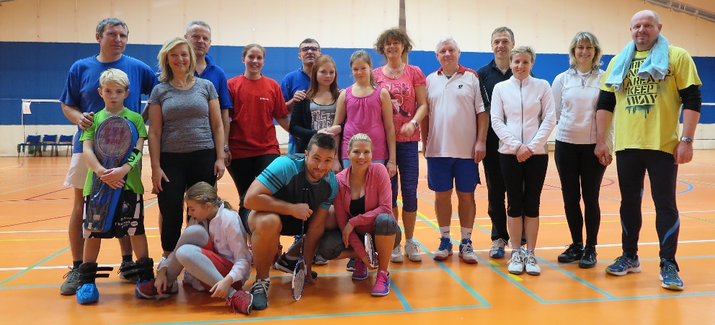
Rodinný raketový souboj -9.ročník "Edita 2018"

Disciplína B A D M I N T O N (raketu, boty halové s bílou podrážkou, pokud máte doma
péřové nebo jiné zánovní míčky, tak je vezměte s sebou. Popisované věci jsou též
ke shlédnutí v návodu)

Místo Sport-Park-Liberec, Jeronýmova 570/22, Liberec(viz situační plánek)
(zamluveno 5 kurtů na badminton č.1-5, podle počtu přihlášených se aréna upraví )
Doporučuji zaparkovat poblíž restaurace La Fonduta(adresa viz níže)

Termín 13.1.2018, 2.sobota v roce (svátek má Edita, proto se turnaj tak jmenuje)
prezentace od 8´30´´
Zahájení / konec 9´ - 12´00´´
Oběd 12´- 15´00´´ Přesun na adresu Jeronýmova 577/37, Liberec, restaurace „ La Fonduta „

Předpoklad konce akce 15´00´´ Vyhlášením výsledků(buď v hale nebo na obědě, podle času)

Občerstvení -pořádně se nasnídejte doma
-svačinu a tekutiny(termosku s čajem či kávou), s sebou, jediný zdroj je automat.
-oběd zajištěn avšak ne finančně(La Fonduta)

Kategorie se pro tento turnaj ruší. Jen pro vaši představu by se mělo jednat o smíšené páry, které
se budou losovat stejně jako loni, tedy až na místě. Pravidla budou stejná jako loni a
poslední slovo má vždy pořadatel, pakliže mu ho předseda SC HAVAX neodebere.
V předminulých ročníkách už byla kategorie „děti 5-11„ zrušena a novou skupinu
„ puberťáci“ zakládat nebudeme. Novopečení rodičové, pakliže se zúčastní hry, mají
šanci získat body, které v případě remízy ovlivní kladně jejich výsledek. Ostatní mají
šanci ovlivnit také výsledek, ale těm postačí patrně jen sdělit číslo našeho bankovního
účtu . Beru zpět-úplatky ve sportu nepodporujeme!!!
NOVINKA bude soutěž v rozpoznání osoby na fotografii (věk mezi 3-10.rokem). Zasílejte ve
skenu na mailovou adresu. Ke každé fotografii bude přiděleno číslo, které pak do
příslušného formuláře v hale či restauraci doplníte.

Poplatky 200,-Kč / osoba (platí jen pro hrající osoby)

Ceny Jsou v jednání se sportovními kluby, ale věřím, že zábava a pohyb nám jsou, byly a
vždy budou tou nejlepší odměnou

Pravidla turnaje Jsou k nastudování v příloze. Počítejte však s tím, že mohou být některé pasáže
v pravidlech zcela vymazány, nahrazeny jinými a sděleny i v průběhu zápasu (pouze
v kompetenci pořadatele)

Organizace Pořadatelství si tentokrát překvapivě vylosoval Aleš (602 425 897, bartos@abtrio.cz)

Přihlášky respektive jmenný seznam sportovce vč.věku zasílejte, prosím, ihned po obdržení této zprávy!!!!!!
Přílohy: 1* situační plán areálu
1* menu La Fonduta
1* pravidla Badmintonu

